**Requerimento Nº 1548/2022**

**Súmula**: Requeiro informações do Executivo, junto a **Secretaria de Infraestrutura e Serviços Urbanos**, se há estudos para a Canalização de um trecho do Canal na Estrada dos Pinheiros - Monte Serrat – Itapevi – SP.

**REQUEIRO** à Mesa, após ouvido o Douto Plenário na forma regimental vigente, seja oficiado ao Excelentíssimo Senhor Igor Soares, Prefeito Municipal, **junto a Secretaria de Infraestrutura e Serviços Urbanos,** se há estudos para a Canalização de um trecho do Canal na Estrada dos Pinheiros - Monte Serrat – Itapevi – SP.

**Justificativa**

Senhor Presidente:-

Senhores Vereadores:-

Trata-se de uma solicitação dos moradores, através do vereador, devido o local se encontrar sem infraestrutura, os moradores reivindicam a canalização para terem acessos com os veículos (carros e caminhões) e melhorias no local.

Sala das Sessões Bemvindo Moreira Nery, 31 de maio de 2022.

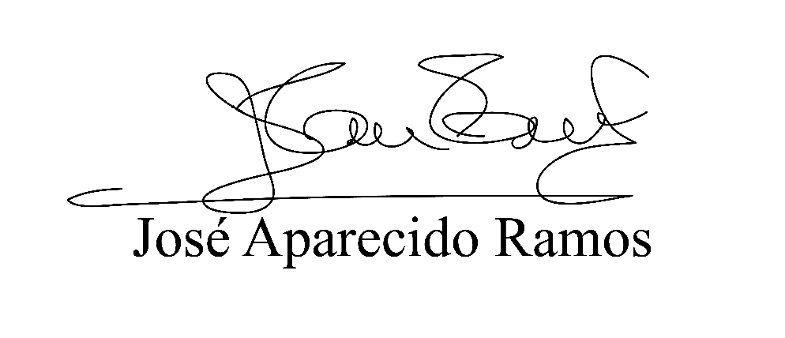

**(Zeca da Piscina – PTB)**

**Vereador**